Изготовление самодельных игрушек

для развития грубой и мелкой моторики детей.

Взрослые, работающие с детьми, часто обнаруживают, что повседневные ненужные в хозяйстве вещи или сделанные вручную игрушки представляют для детей наибольший интерес по сравнению с купленными игрушками. Обычные домашние предметы, которые являются безопасными для детей, могут стать отличными игрушками. Преимущества самодельной игрушки заключаются в оригинальности и в интересе для ребёнка. Их изготовление не требует высоких затрат, такую игрушку не жалко выбросить, когда она износится. Вот некоторые идеи на тему превращения обычных предметов в игрушки:

* Бутылки для тряски – в прозрачные чистые пластиковые бутылки кладём сухое зерно разного цвета или маленькие предметы, закручиваем крышкой, предварительно смазав резьбу клеем.
* Куклы, надевающиеся на руку, – легко сделать из носков, это хороший способ для взрослого общаться с ребёнком, привлечь его внимание.
* Коробки – подходят для самых разных игр: можно заползти и сидеть внутри, соединить в тоннель, сделать гнездо, поезд и т.п.
* Одежда для ряженья – все дети обожают надевать панамки, шляпки, юбки, носить сумочки, особенно, если в них есть зеркало, в котором они могут видеть сами себя.
* Кубики – делаем из коробок от молока разного размера, поместив вовнутрь шумящий, звенящий предмет.

Рассмотрим подробнее игрушки, необходимые для развития грубой и мелкой моторики ребёнка. Дети раннего дошкольного возраста всегда нуждаются в чистой, обитой площадке, где можно валяться, кувыркаться, ёрзать, прыгать или отдыхать. Для этих целей подходит гимнастический мат с моющейся поверхностью, а также всевозможные развивающие коврики. Роль педагога заключается в общении, уделении особого внимания ещё не развитым способностям. Маленькие дети активно исследуют окружающую обстановку с помощью своих ощущений. В процессе роста и созревания развиваются и функции тонкой моторики. Занятия, развивающие тонкую моторику, позволяют детям познавать мир, не имея силы в руках.

Коробки для равновесия

Как делать – небольшие картонные коробки, набитые рваными газетами или лёгкой тканью, закрываются крышкой, закреплённой на скотч.

Как использовать – дети учатся удерживать такие коробки на голове, руке или на плечах во время ходьбы. А также в самостоятельных играх для построек.

Ищем носки

Как делать - парные цветные носочки с рисунками или без них складываем в корзину или тазик и перемешиваем.

Как использовать – дети любят перебирать носки, находя пары. Удобно закреплять знание цвета. Многим детям нравится просто перекладывать носочки с одного места на другое.

Взвешивание предметов

Как делать – плотные носочки без дыр туго набиваем сухой крупой, фасолью, каштанами, мелкими шариками, пуговицами, ватой, рваной бумагой и т.п. Перевязываем горлышко каждого носка тесьмой потуже.

Как использовать – дети возятся с носками, перекладывают их в руках, ощущая вес. В это время удобно знакомить с терминами *лёгкий – тяжёлый*.

Снимаем – надеваем

Специально скроенные большие варежки или готовые рукавицы для кухни просим детей снять или надеть под мотив песенки:

Вот так мы снимаем варежки, снимаем варежки, снимаем варежки,

Вот так мы снимаем варежки ранним утром…

То же самое дети выполняют с большими по размеру носочками, специально связанными для этой игры, надевая их поверх своих колготок. Текст песенки меняется в соответствии с заданием педагога. Дети любят эту игру и овладевают навыками надевания мелких предметов одежды сравнительно быстро и легко.

Змейка

Как делать – наполняем чулок (часть старых колготок) рваной шуршащей бумагой или хрустящим целлофаном и завязываем узлом открытую часть. Маркерами рисуем рот, глаза, нос получившейся змейке.

Как использовать – дети играют со змеёй, сжимают её, тянут, побуждая ползти и создавая шум. Закручивают её в колечки, пытаются «прощупать» содержимое.

Пупс

Как делать- отрезать верхнюю часть колготок, получатся 2 чулка длиной 30-40 см, набить их тканевым наполнителем и перевязать конец тесьмой. Нарисовать маркерами глаза, рот, нос, руки, пришить из тесёмок длинные волосы.

Как использовать – дети любят играть с такими пупсами, таскать их с собой повсюду, убаюкивать, гладить, сооружать им причёски

Войлочные фигурки

Как делать – в любую коробочку с откидной крышкой положить разноцветные фигурки геометрических и других узнаваемых детьми форм, вырезанные из войлока. На крышку хорошо бы тоже приклеить кусочек войлока.

Как использовать – детям нравится перебирать их в руках, прикладывать к щекам, составлять композиции из таких фигурок и придумывать истории, вырезать новые фигурки.

. 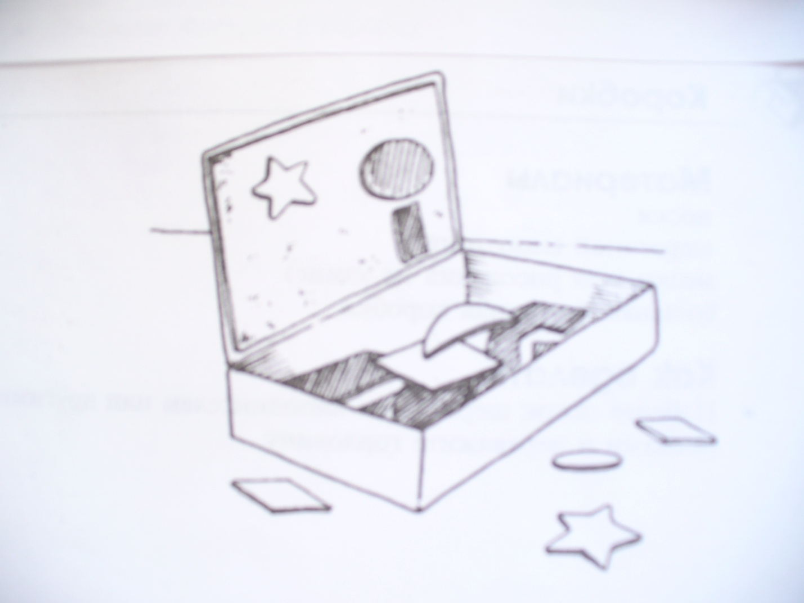

Весёлая перчатка

Как делать – на каждый палец хлопковой перчатки нашиваем лоскутки ткани разной текстуры, а также пуговицы разного размера, оформляем личико.

Как использовать – надеваем перчатку на свою руку и предлагаем ребёнку потрогать её, при необходимости управляя его рукой и уточняя ощущения.

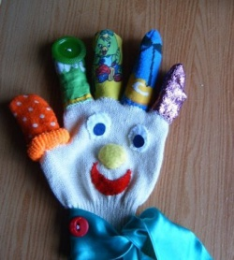

Осьминожка

Как делать - его тело сшиваем из двух круглых подушечек, между ними вшиваем щупальца. Между подушками вкладываем гремелку: пластиковую коробочку с бусинками внутри. Глазки - синие пуговки, ротик - красный сутаж с узелками на концах. В щупальца вставляем толстую веревку, поэтому они отлично гнутся и держат форму. В окончаниях щупалец разные наполнители – горох, жёлуди, фасоль, мелкие ракушки и прочее.

Как использовать – дети будут сгибать и прощупывать все части тела этой осьминожки, она и звенит, и дрожит, и гнётся, и даже летает!

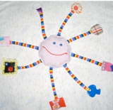

Солнышко

Как делать - из жёлтого картона вырезать круг, нарисовать маркерами личико и приготовить прищепки (желательно жёлтые)

Как использовать – дети с удовольствием цепляют прищепки на круг, так

у солнышка появляются лучики.

По такому же принципу делаем ёжика с иголками из прищепок, или ёлочку.

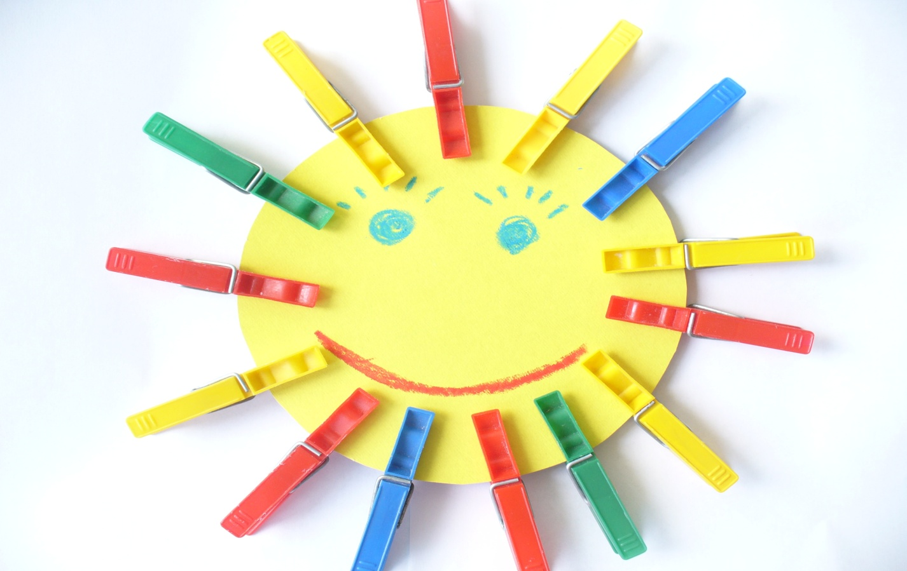

Черепашка

Как делать – к тыльной стороне хлопковой перчатки приклеиваем войлочный овал зелёного или серого цвета, это – панцирь. Сверху приклеиваем или пришиваем мелкие кругляшки контрастного войлока. Набиваем ватой средний палец перчатки – это голова, рисуем на ней глаза и ротик.

Как использовать – надеваем перчатку на руку и она оживает! С её помощью можно общаться во время игр, использовать в театральных постановках и в самостоятельной игре, развивая подвижность мышц.

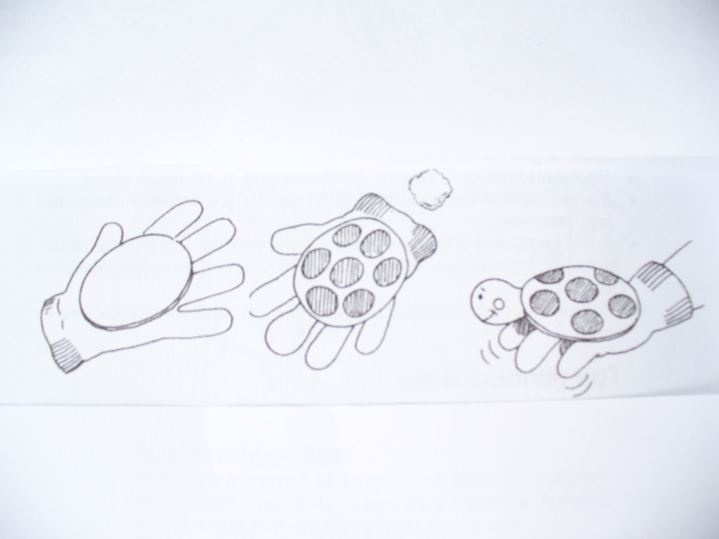

Коробочка с пряжей

Как делать – в небольшую по размеру коробку положить несколько мотков пряжи разного цвета, просунув их концы в предварительно сделанные отверстия, и накрыть коробку крышкой.

Как использовать – несколько детей садятся вокруг этой коробки, берут в руки по одному концу нити и по сигналу начинают мотать свой клубок. Таким образом, клубок внутри уменьшается, а клубок в руках растёт.

